法務部行政執行署桃園分署新聞稿
發稿日期：107年11月29日
發稿單位：執行科
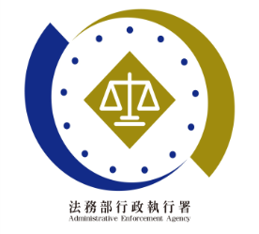
聯 絡 人：主任行政執行官穆治平
聯絡電話：03-3579573轉分機201 編號：011

年終「123聯合拍賣日」在12月4日上、下午登場
行政執行署桃園分署107年最後一檔「123聯合大拍賣」定於12月4日上午10點，在桃園區富國路100號法拍3部車輛，下午3點在桃園區中正路1195號桃園分署進行不動產及其他動產拍賣。可愛吉祥物「拍寶」也會再次登場與桃園地區民眾見面，歡迎各界民眾在當天早上10點搶標法拍車輛，下午3點之前來桃園分署投標買不動產及其他動產。
12月4日下午3點拍賣的不動產多達86件，拍賣土地及建物分布於桃園市各地區，其中並首次有特殊物件加油站房地拍賣，本件不動產位於桃園市新屋區文化路2段491號，土地有302坪，2層樓建物建坪約138坪並有地下油槽，拍賣底價已經減到761萬元，有意經營加油站生意者或投資客可趁機逢低買進。動產拍賣部分本月推出名家手做限量版銅製圓型手把茶壺及電腦螢幕、主機、普德長江飲水機、勳風負離子電扇、拔罐工具箱等，物品皆以低於市價的價格拍賣或標價變賣。歡迎各界民眾前來應買！
桃園分署多次拍賣動產、不動產成果豐碩。將會持續針對義務人各式各樣的財產查封執行，並將在每個月的法務部行政執行署「123聯合法拍會」定期進行法拍，請大家隨時注意桃園分署的官網訊息及網路臉書公告。
(網址：https://sites.google.com/site/tyymoj/home）

